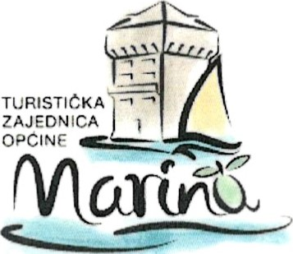
TURISTIČKA ZAJEDNICA OPĆINE MARINA
Dr. Franje Tuđmana 3A I HR-21 222 Marina Tel 021 889 015
www.tz-marina.hr info@tz-marina.hr
Na temelju Odluke direktorice TURISTIČKE ZAJEDNICE OPĆINE MARINA od 28. travnja 2023. god., objavljuje se
JAVNI NATJEČAJ
ZA RADNO MJESTO ADMINISTRATOR-INFORMATOR (M/ž) za rad u turističko-informativnom centru Marina na određeno vrijeme - sezonski
(dva (2) izvršitelja)
Posao turističkog informatora podrazumijeva obavljanje poslova prijave i odjave turista, informiranje gostiju, prikupljanje informacija o turističkoj ponudi zajednice, te ostali poslovi u skladu sa zakonskim odredbama
Opis poslova:
- obavlja informativnë poslove u vezi s turističkom ponudom destinacije
- pruža tehničku podršku malim iznajmljivačima prilikom prijave i odjave gostiju
prikuplja I ažurira podatke o turističkoj ponudi, elektroničkim adresama i drugim podacima važnijih poslovnih subjekata na području djelovanja Zajednice
- sudjeluje u organizaciji manifestacija i edukacija
- vodi evidenciju posjetitelja unutar centra
- izvještava Voditelja TIC-eva o raspoloživosti promotivnih materija centra
- provodi aktivnosti potrebne za neometan i efikasan rad centra
- po potrebi sudjeluje u provođenju istraživanja zadovoljstva posjetitelja
- sudjeluje u aktivnostima naplate turističke pristojbe, brine se i nadzire čistoću i urednost radnih prostorija
- radi i druge poslove po potrebi i po nalogu Voditelja TIC-a.
Kandidati moraju ispunjavati slijedeće uvjete
završena najmanje srednja škola (gimnazija, četverogodišnja ili petogodišnja strukovna škola), najmanje jedna godina radnog iskustva, znanje jednoga stranog jezika, znanje rada na osobnom računalu, poznavanje kulturne i turističke ponude općine Marina, razvijene komunikacijske sposobnosti.
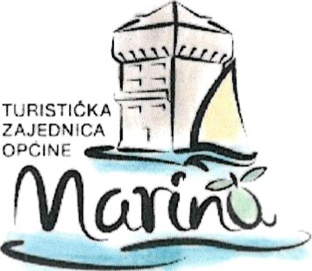
TURISTIČKA ZAJEDNICA OPĆINE MARINA
Dr. Franje Tuđmana 3A I HR-21 222 Marina Tel. 021 889 015
www.tz-marina.hr info@tz-marina.hr
Uz vlastoručno potpisanu prijavu na natječaj, kandidati moraju dostaviti:
- životopis;
- presliku dokaza o hrvatskom državljanstvu;
- dokaz o završenom obrazovanju (presliku diplome/svjedodžbe).
Radni odnos zasniva se na određeno vrijeme.
Na natječaj se mogu javiti kandidati oba spola
Natječaj je otvoren od 28.04.2023., do zaključno 06.05.2023. godine
Prijave na natječaj s potrebnim prilozima dostavljaju se poštom ili osobno u zatvorenoj kuverti s naznakom „Za natječaj” na adresu: TURISTIČKA ZAJEDNICA OPĆINE MARINA, Dr. Franje Tuđmana 3A, 21 222 Marina.
U prijavi je potrebno naznačiti kontakt (e-mail adresa, broj mobitela) putem kojeg će im biti dostavljen poziv na intervju. O rezultatima javnog natječaja kandidati će biti obaviješteni u zakonskom roku
Nepravodobne i nepotpune prijave neće se razmatrati. Osobe koje podnesu nepotpune ili nepravovremene prijave na javni natječaj ne smatraju se kandidatima prijavljenim na javni natječaj.
TZO Marina zadržava pravo ne prihvatiti niti jednu od pristiglih ponuda na natječaj bez posebnog obrazloženja
Prijavom na natječaj kandidati daju privolu za obradu njihovih osobnih podataka u svrhu zapošljavanja, a u skladu s Odredbama Opće uredbe o zaštiti osobnih podataka. TZO Marina jamči svakom prijavljenom kandidatu da će dostavljenu dokumentaciju koristiti isključivo u svrhu provođenja postupka zapošljavanja
Natječaj će biti objavljen na web stranici TZO Marina www.tz-marina.hr u rubric Dokumenti - Natječaji.
Marina, 28. travnja 2023. god


